FIZIOLOGIJA NERVNOG SISTEMA: priprema za test

- Pojam i elementi refleksnog luka: obeležiti ih na slici i znati njihove uloge
- Značaj i primeri refleksnih reakcija.
- Receptori: uloga, vrste po građi, položaju i vrsti draži. Prag draži, efikasna draž. Šifa obeleženih linija.
- Nervna ćelija: građa, obeleži delove, znati funkcije delova, smer i brzina provođenja implsa.
5. Akcioni potencijal Šta je akcioni potencijal?Koje ćelije su nadražljive?
Šta je potencijal mirovanja i kolika je njegova vrednost?
Kada potencijal mirovanja prelazi u akcioni, Objasni AP i PM kroz promenu rasporeda jona Na i K na membrani.Kako membrana menja raspored naelektrisanja?Kako se provodi AP kroz nervno vlakno?Šta se menja povećanjem jačine stimulusa?Od čega zavisi brzina provođenja AP?
- Efektori: vrste mišića i razlike među njima (građa, položaj, snaga, inervacija), pojedinačne i tetanične kontrakcije, mišićni zamor
- Sinapse: vrste, neurotransmiteri, elementi sinapse, sinaptički prenos, obeležiti delove, razlike periferne i centralne sinapse, efekat sinaptičkog prenosa na postsinaptičku ćeliju, vrste veza između neurona u CNS-u. Kako supstance deluju na sinaptički prenos?

Slika 1. Refleksni luk Slika 2. Sinapsa
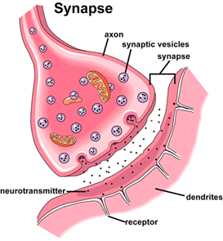
Slika 3. Građa nervne ćelije
